مدرسة ابن سينا الابتدائية
الاسم______ التاريخ:__________
ورقة عمل في القراءة والكتابة
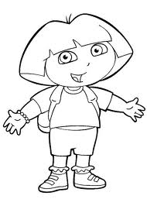
تعلّمنا في الصف الأول...
حرف (ب) اسمه باء صوته ب
وعندما تأتي فوقه الفتحة يصبح مقطعا قصيرا

☑هيّا نقرأ مقاطع قصيرة
تَ عَ هَ خَ نَ سَ مَ كَ طَ
حَ شَ أَ بَ جَ دَ زَ وَ ظَ

هيّا ننسخ المقاطع قصيرة
________________________________________
________________________________________

هيّا نركّب كلمات من المقاطع ونقرأ
- دَ + رَ + سَ  دَرَسَ
- زَ + أَ + رَ  ________
- زَ + رَ + عَ  ________
- هَ + زَ + مَ  ________
- عَ + زَ + فَ  _______
- سَ + مَر  _________
- سَ + رَ + دَ  _________
- مَ + دَ + حَ  _________
- دَ + رَج  _________
- رَ + سَ + مَ __________
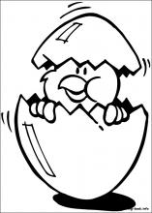
أصبحت أقرأ

